

Schema för inspring med Herr respektive Dam, 2026/2027

I år har vi valt att tillsätta i första hand U10 och U9 på matcher som är på veckodagar (markerad med gul färg).

KAN NI INTE ERT TILLDELADE DATUM KONTAKTA NÅGOT AV DE ANDRA LAGEN OCH BYT SINSEMELLAN. OBSERVERA att det kan förekomma flytt av matcher.

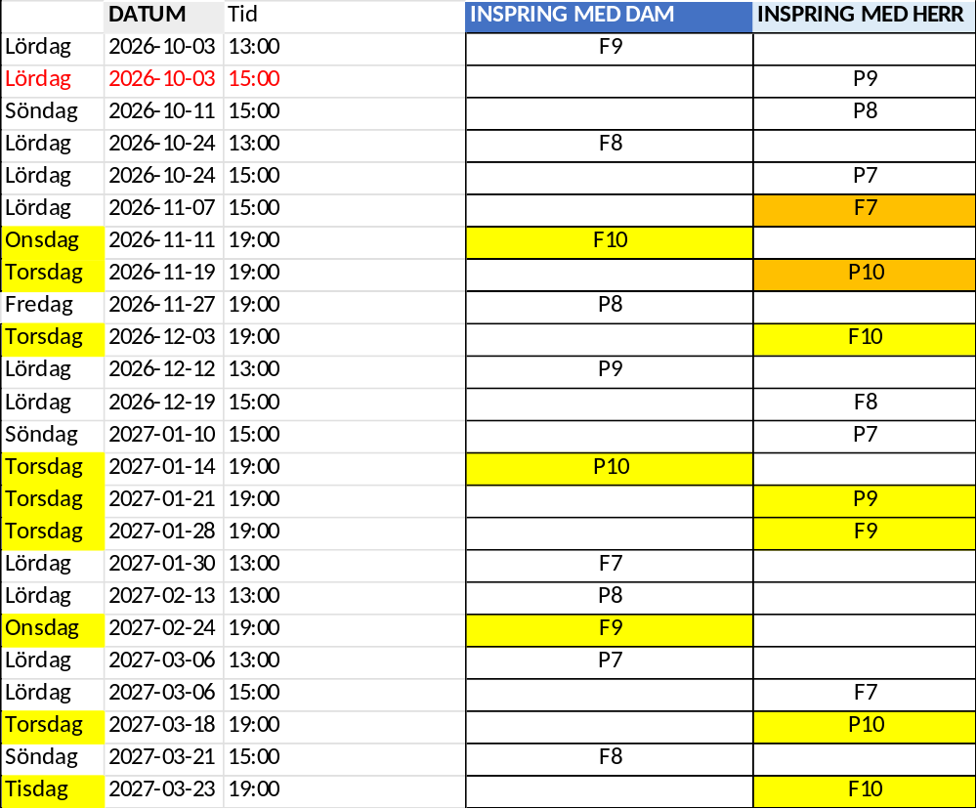

Instruktion för inspring

Inför:
- Skicka ut kallelse i god tid och uppmuntra föräldrar att följa med och titta på matchen. Samling ca 30 min innan matchstart.
- Tänk på att minst 2 ledare behöver vara på plats tillsammans med laget.
- Tänk på att gå igenom med barnen innan vad som förväntas av dem och tryck på att det är en rolig aktivitet.

Vid inspring
- Samla spelarna 15 min innan matchstart i korridoren bakom målet i A-hallen, kortsidan.
- Spelarna går in med spelarna och ställer upp sig på rad. Efter presentation av Herr/Dam-spelar går spelarna ut vid ingången mot korridoren där de samlades, bakom målet i A-hallen.
- Samlas på läktaren och heja på THK!

Lycka till!

